南充市2018-2019学年度上期高中一年级教学质量监测



【考试时间：2019年1月19日晚上7:00-8:30】

生物试题（B卷）

（满分100分，考试时间90分钟）

注意事项：1. 必须使用2B铅笔在答题卡上将选择题所选答案对应的标号涂黑。

2. 必须使用0.5毫米黑色墨迹签字笔在答题卡上将第Ⅱ卷的答题内容书写在题目所指示的答题区域内，答在试题卷上无效。

一、选择题（共30题,每题2分，共60分）

1．南充北湖公园的一只锦鲤属于生命系统的哪一层次（   ）

A．器官 B．系统 C．个体 D．群落

2．下列有关说法中正确的是（   ）

A．细胞学说证明了原核生物和真核生物的统一性

B．生命活动离不开细胞，因为自然界的生物都是由细胞构成的

C．细胞学说的建立者主要是施莱登和施旺

D．恩格斯把细胞学说列为18世纪自然科学的三大发现之一

3．将低倍镜换上高倍镜时,视野变暗，如何调整使视野最亮（   ）

A. 小光圈、平面镜 B. 小光圈、凹面镜

C. 大光圈、平面镜 D. 大光圈、凹面镜

4．能说明真核细胞和原核细胞具有统一性的一项是（   ）

A．原核细胞具有与真核细胞相似的核膜

B．原核细胞具有与真核细胞的相同数量的细胞器

C．原核细胞具有真核细胞那样的 DNA分子，并控制细胞的遗传

D．原核细胞与真核细胞都有染色体

5．多糖、蛋白质、DNA和RNA的基本组成单位依次是（   ）

A．葡萄糖、氨基酸、核苷酸、核糖核苷酸

B．麦芽糖、核苷酸、脱氧核苷酸、核糖核苷酸

C．麦芽糖、氨基酸、核糖核苷酸、脱氧核苷酸

D．葡萄糖、氨基酸、脱氧核苷酸、核糖核苷酸

6．下列对蛋白质的叙述不正确的是（   ）

A.所有酶都是蛋白质

B.生命活动的主要承担者

C. 许多蛋白质是构成细胞和生物体结构的重要物质

D.有些蛋白质具有运输载体的功能

7．兔子通过吃草从草中获得化合物和元素，那么，兔子和草体内的各种化学元素（   ）

A．种类差异很大，含量大体相同 B．种类和含量差异都很大

C．种类和含量都是大体相同的 D．种类大体相同，含量差异很大

8．下列4种化合物中，能参与构成蛋白质的是（   ）

A． B．H2N﹣CH2﹣CH2﹣COOH

C．H2N﹣CH2﹣COOH D．H3C﹣CH2﹣CH2﹣NH2

9．现有氨基酸150个，其中氨基总数为159个，羧基总数为156个，则由这些氨基酸合成的含有2条肽链的蛋白质共有肽键、氨基和羧基的数目依次分别为（   ）

A．148、4和6 B．149、8和11

C．148、11和8 D．149、6和4

10．蓝藻细胞内储存遗传信息的物质是（   ）

A．核糖核苷酸 B．核糖核酸

C．脱氧核糖核苷酸 D．脱氧核糖核酸

11．下列试剂与鉴定的物质或结构以及颜色变化对应正确的一组是（   ）

A．甲基绿﹣RNA﹣绿色；吡罗红﹣DNA﹣红色

B．碘液﹣淀粉﹣蓝色；双缩脲试剂﹣蛋白质﹣紫色

C．双缩脲试剂﹣氨基酸﹣紫色；斐林试剂﹣蔗糖﹣砖红色

D．苏丹Ⅲ染液﹣脂肪﹣红色；苏丹Ⅳ染液﹣脂肪﹣橘黄色

12．HIV病毒中的核酸，含有的碱基和核苷酸的种类分别是（   ）

A．1种、2种 B．4种、4种

C．5种、8种 D．8种、8种

13．下列关于无机盐的叙述正确的是（   ）

A．无机盐可维持细胞内的渗透压

B．无机盐只以离子的形式存在

C．为细胞的生命活动提供能量

D．无机盐可构成重要的化合物，如铁可以参与叶绿素的构成

14．细胞的脂质中，对钙、磷的吸收具有促进作用的是（   ）

A．脂肪        B．磷脂        C．固醇          D．维生素D

15．下列关于水的叙述正确的有（   ）

A．水是活细胞中含量最多的有机化合物

B．自由水是组成细胞结构的重要成分

C．水以自由水和结合水的形式存在

D．结合水与自由水的比值越大，则生物体的新陈代谢越旺盛

16．下列哪一项不是细胞间信息交流的方式（   ）

A．胰岛细胞形成的胰岛素通过血液运输作用于组织细胞

B．细胞膜可以控制物质的进出

C．精子和卵细胞相互接触完成受精作用

D．高等植物细胞之间通过胞间连丝相互连接

17．科学家用两种荧光染料分别标记人和小鼠细胞表面的蛋白质分子，将这两种标记细胞进行融合。细胞刚发生融合时，两种荧光染料在融合细胞表面对等分布（即各占半边），最后在融合细胞表面均匀分布。这一实验现象支持的结论是（   ）

A．膜蛋白能自主翻转 B．细胞膜蛋白具有流动性

C．细胞膜具有选择透过性 D．膜蛋白可以作为载体蛋白

18．在免疫细胞中参与合成并分泌抗体的细胞器有（   ）

A．线粒体、中心体、高尔基体、内质网 B．核糖体、高尔基体、内质网、叶绿体

C．线粒体、核糖体、内质网、高尔基体 D．中心体、内质网、核糖体、高尔基体

19．下列有关细胞核的叙述中，正确的是（   ）

A．细胞核是细胞新陈代谢的主要场所　 B．细胞核内外物质的运输只能通过核膜

C．每一个细胞只有一个细胞核　 D．细胞核是细胞遗传和代谢的控制中心

20．将洋葱细胞放入大于细胞液浓度的KNO3溶液中，一段时间后用显微镜观察发现该细胞未发生质壁分离，其原因不可能是（   ）

1. 该细胞大量吸水 B．该细胞是分生区细胞

C．该细胞是死细胞 D．该细胞质壁分离后又自动复原

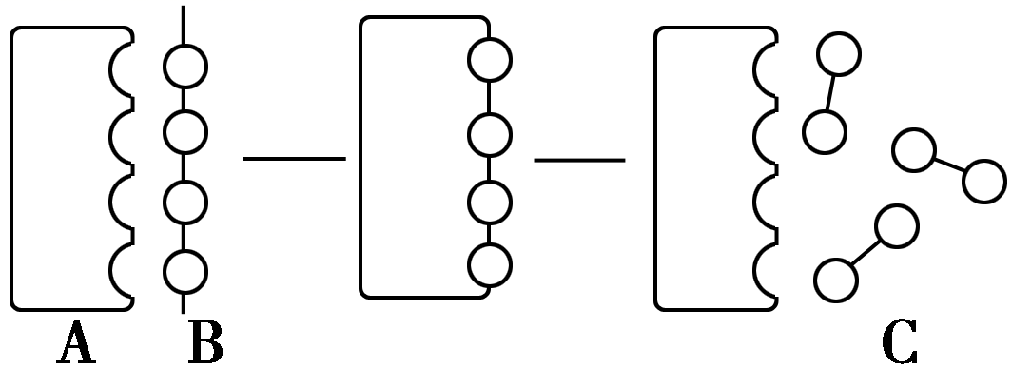21．如图表示一个酶促反应，它所能反映的酶的一个特性和A、B、C最可能的物质依次是（   ）

A．高效性　蛋白酶　蛋白质　多肽

B．专一性　淀粉酶　淀粉　麦芽糖

C．专一性　麦芽糖酶　麦芽糖　葡萄糖

D．高效性　脂肪酶　脂肪　甘油和脂肪酸

22．下列关于ATP的叙述，不正确的是（   ）

A．属于高能磷酸化合物

B．绿色植物叶肉细胞只有在光照的条件下才能合成ATP

C．活细胞中ATP与ADP之间的转化时刻发生

D．2分子ATP中含有的2个普通磷酸键和4个高能磷酸键

23．有关糖类的下列陈述中，揭示其化学组成的特点是（   ）

A．含有C、H、O、N四种元素

B．大部分糖类分子中C、H、O的比例为1：2：1

C．糖可分为单糖、二糖和多糖三类

D．多糖的基本单位都是葡萄糖

24．右图表示酶的活性受温度影响的曲线，有关分析正确的是（   ）

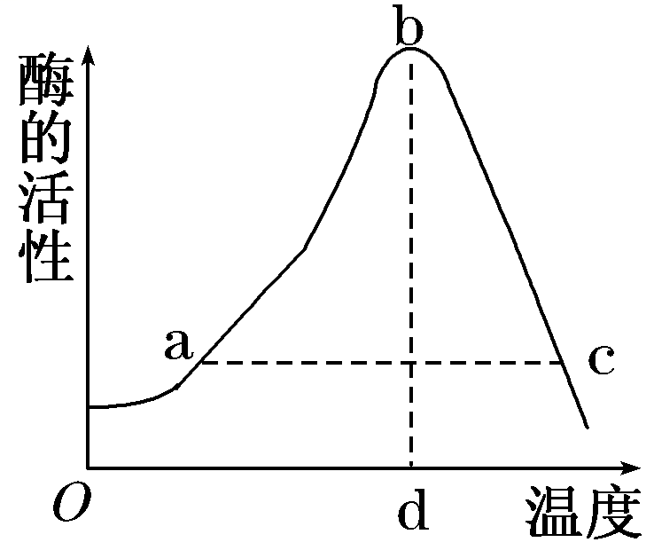A．图中a点，酶的活性降低，因为酶的结构都被破坏

B．图中c点，降低温度，可以恢复酶的活性到最大值

C．d点表示该酶的最适温度,所有的酶的最适温度都是37℃

D．同一种酶在不同温度下可以具有相同的催化效率

25．关于有氧呼吸的特点（与无氧呼吸相比） ，下列表述中不正确的是（   ）

A．需要多种酶参与  B．释放二氧化碳

C．分解有机物不彻底  D．生成大量的 ATP

26．下列4支试管中分别含有不同物质和活性酵母菌制备物，经一定时间的保温后，不产生CO2的试管为 （   ）

A．葡萄糖＋细胞膜已破裂的细胞 B．葡萄糖＋线粒体

C．丙酮酸＋线粒体 D．丙酮酸＋细胞质基质并隔绝空气

27. 农民会使用隔绝空气，温度较低的地窖来储存粮食，主要是由于（   ）

A．抑制有氧呼吸    B．促进有氧呼吸

C．抑制无氧呼吸    D．促进无氧呼吸

28．下列物质中，暗反应阶段所必需的是（   ）

A．叶绿素  B．ADP  C．ATP  D．O2

29．在绿叶中色素的提取实验中，研磨绿叶时要加入二氧化硅，其目的是（   ）

A. 防止色素结构被破坏                 B. 使叶片充分研磨

C. 使各种色素充分溶解在无水乙醇中    D. 使叶绿素溶解在二氧化硅中

30．下列不是以直接提高作物光能利用率为主要目的的农业生产措施是 （   ）

A．合理密植   B．间作套种

C．改种单季稻为双季稻      D．中耕松土

二、非选择题

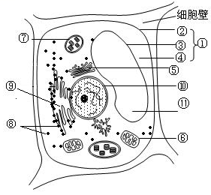31．（12分）下图是某生物的细胞亚显微结构示意图，请据图回答：（请在小题的[ ]内填入序号，在横线上填上相应的结构名称或其它文字）

（1）此图是__________细胞的亚显微结构示意图。此细胞是不是在中学实验室条件下观察钱粒体的理想实验材料？___________

（2）若该细胞是某植物的根尖分生区细胞，该细胞中不应该具备的结构是___________（填结构名称）。

（3）图中含有DNA的细胞结构有__________。（填数字序号）。

（4）图中能够利用光能将二氧化碳转变成有机物的结构[ ]____________________。细胞进行生命活动所需的能量主要是由[ ]_________________供给的

32．（14分）下图表示物质由细胞外向细胞内运输的过程图解，请分析回答：

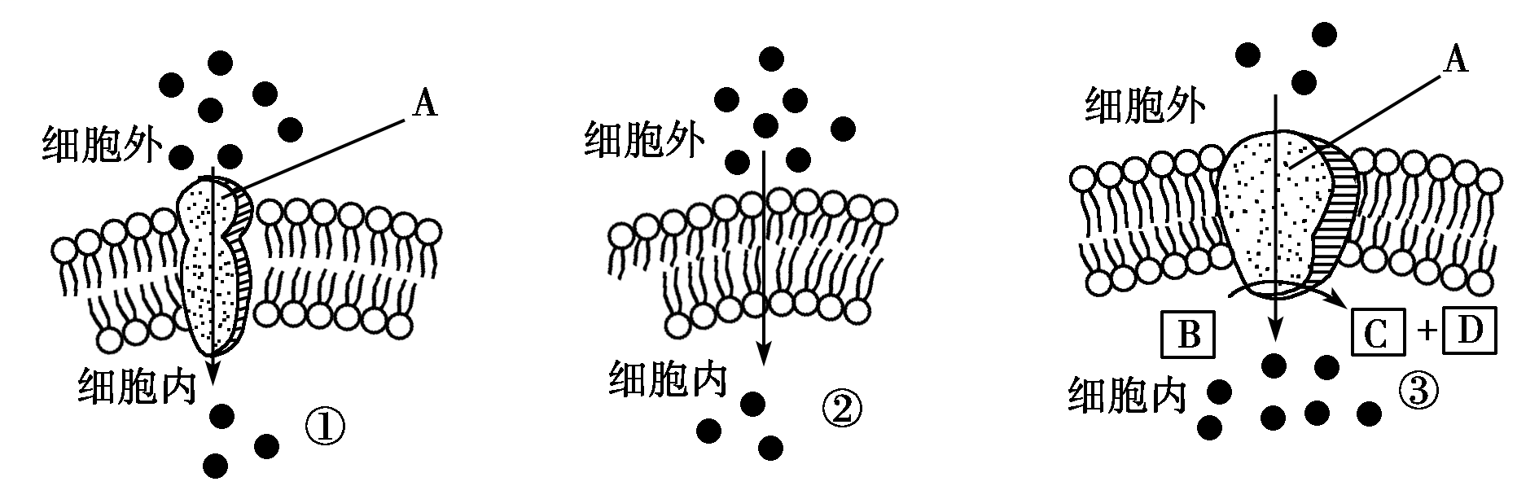

（1）①②③表示的跨膜运输方式分别是：①__________；②__________；③__________

（2）葡萄糖进入进入红细胞的方式是(填序号)：____________。

（3）写出①②两种跨膜运输方式的一个共同点：________________________________。

（4）提取哺乳动物成熟红细胞膜成分中的磷脂，将其铺在空气—水界面上，测得磷脂占有面积为S，请预测：细胞表面积的值接近于________。

（5）影响③运输速率的因素没有哪一项（   ）

A．浓度差 B．氧气浓度 C．温度 D．载体的数量

1. （14分)如图是夏季晴朗的白天，如图是夏季晴朗的一天，甲、乙两株同种植物在相同条件下CO2吸收速率的变化曲线图。分析曲线图并回答：

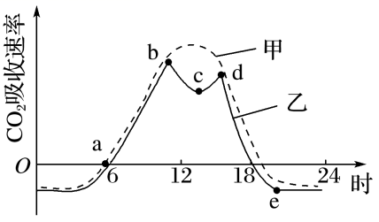

（1）ab段表明在这一时间内光合作用强度不断增强，其原因是：_______________。

（2）c点表明乙植物在12时左右的光合作用强度明显减弱，此时限制光合作用强度的主要因素是_______________。其原因是：此时温度很高，________作用很强，气孔大量关闭，__________的供应减少，光合作用强度明显减弱。

（3）c点和b点相比较，C3的含量____________，C5的含量________________。

（4）甲在 时刻有机物积累最多。